Общеинтеллектуальное направление воспитательной работы.
Цель: помочь осознать обучающимся значимость развитого интеллекта для будущего личностного самоутверждения и успешного взаимодействия с окружающим миром.
Задачи воспитания:
1. Способствовать становлению, развитию и совершенствованию интеллектуальных возможностей учащихся средствами воспитательной работы;
2. Создавать учащимся возможность проявлять свои интеллектуальные достижения в школе-интернате и за ее пределами.
3. Проводить диагностические мероприятия с целью выявления и влияния на кругозор учащихся, на их познавательный интерес, увлечения.
Ожидаемые результаты:
- Обучающиеся научатся проявлять свои интеллектуальные достижения в школе-интернате и за её пределами;
- Появится интерес к расширению общего кругозора, к развитию интеллекта.

Основные разделы общеинтеллектуального направления:
- «Интеллектуально-познавательная деятельность и внеклассное чтение»
- «Эколого-краеведческое воспитание».

Интеллектуально-познавательная деятельность. Внеклассное чтение.
В человеке должно быть все прекрасно: и душа, и одежда, и мысли…
А.П. Чехов
В соответствии с требованиями ФГОС для обучающихся с умственной отсталостью внеурочную деятельность необходимо организовать в разрезе общеинтеллектуального направления развития личности обучающихся. Данному направлению в школе-интернате соответствует раздел «Интеллектуально-познавательная деятельность. Внеклассное чтение».
Цель: Активизация интеллектуально-познавательной деятельности детей с умственной отсталостью (интеллектуальными нарушениями).
Задачи:
1. Ознакомление обучающихся с творчеством донских писателей.
2. Развитие интеллектуальных качеств и особенностей психических процессов внимания, памяти, восприятия, речи.
3. Формирование представления об окружающем мире.
Активизация и развитие интеллектуально-познавательной деятельности обучающихся – одно из основных направлений воспитательной работы. Оно предполагает планирование воспитательной деятельности для всестороннего развития детей с умственной отсталостью (интеллектуальными нарушениями). Тематика внеклассных занятий разнообразна по содержанию, форме, методам и приемам. В процессе познавательной деятельности происходит развитие интеллектуально-познавательной деятельности – логического мышления, произвольного внимания, долговременной памяти, творческого мышления, формируются эмоциональные и волевые качества личности детей с умственной отсталостью (интеллектуальными нарушениями).
В результате обучающиеся приобретают общеинтеллектуальные навыки и умения:
- Знание истории Великой Отечественной войны 1841-1845 гг., истории Донского края, произведений русских и донских писателей.
- Умение гордиться за свою страну, бережно относиться к природе Донского края, с уважением относиться к ветеранам войны и тыла, выразительно читать и пересказывать рассказы.
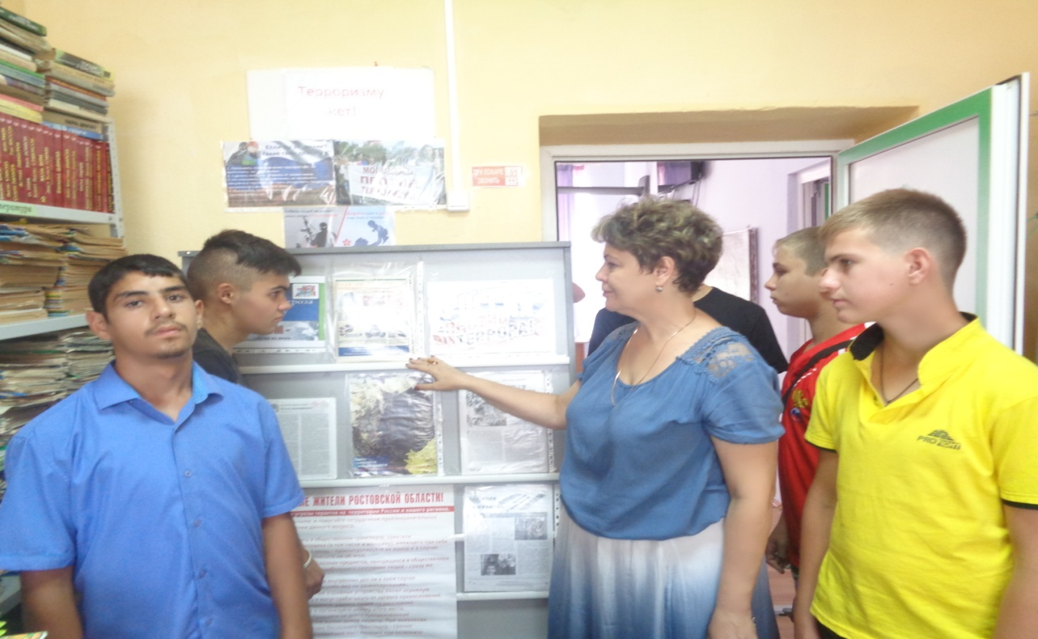

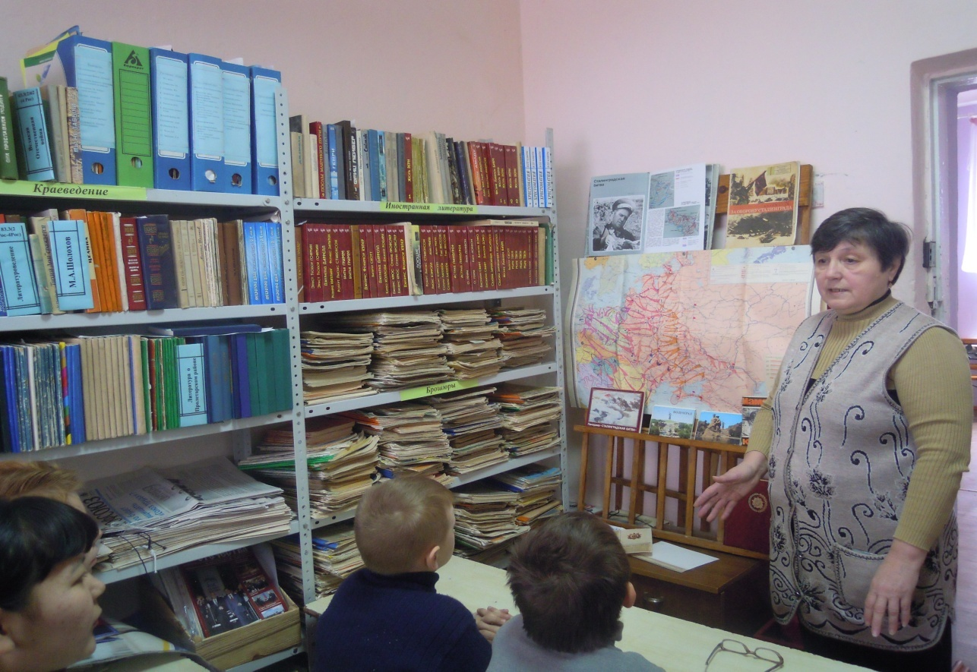

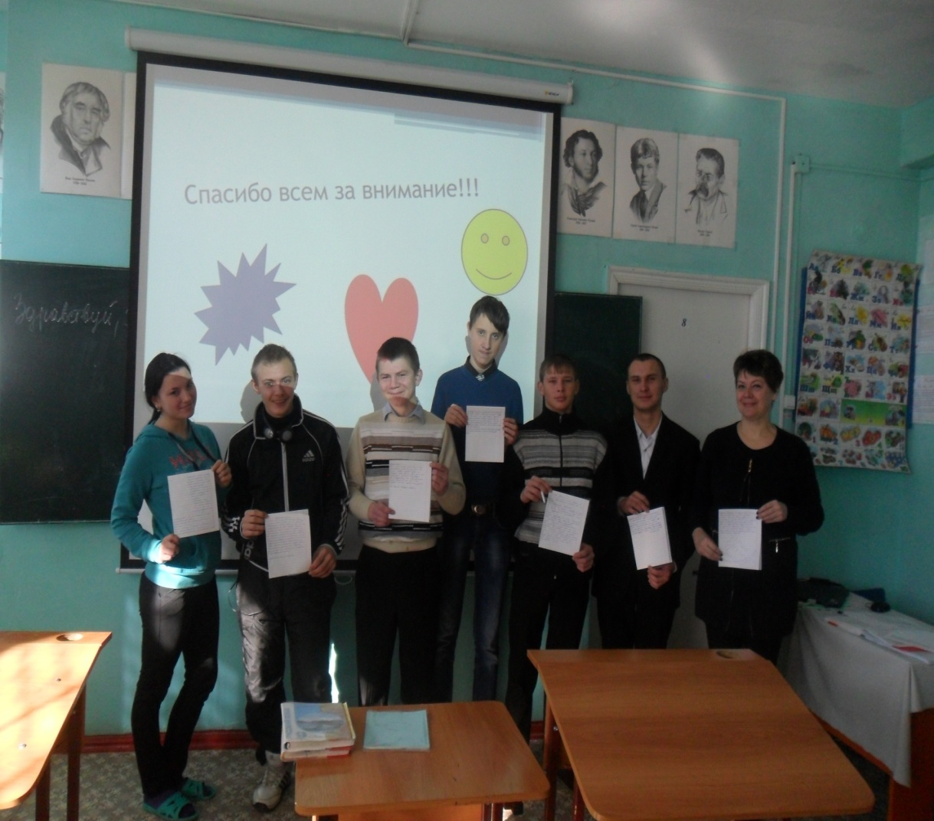

Огромная работа в рамках интеллектуально-познавательной деятельности проводится библиотекарем школы-интерната. Совместно со школьной библиотекой воспитатели планируют проведение часов внеклассного чтения. Основными темами для чтения и изучения стали произведения М.А.Шолохова, А.С.Пушкина, М.Ю. Лермонтова, А.П.Чехова, статьи из книги «Родом из Великокняжеской», статьи из газет «Вестник Приманычья» и «Великокняжеский курьер» о Великой Отечественной войне, школьная газета «Радуга». Традиционным на интеллектуально-познавательных занятиях стал показ презентаций «Памятники и памятные места г. Пролетарска и Пролетарского района», обзорные лекции «Ко Дню освобождения Пролетарского района», работа по карте Пролетарского района и карте боевых действий на Пролетарской земле, проведение разнообразных викторин «Память огненных лет» и др.

Эколого-краеведческое воспитание.
К тому, кто был глух к природе с детства, кто в детские годы не подобрал выпавшего из гнезда птенца, не открыл для себя красоты первой весенней травы, к тому потом с трудом достучится чувство прекрасного, чувство поэзии - просто человечность.
В.А.Сухомлинский

Федеральный государственный образовательный стандарт для обучающихся с умственной отсталостью предусматривает в числе личностных, метапредметных и предметных результатов освоения образовательных программ формирование у обучающихся основ экологической культуры, соответствующей современному уровню экологического мышления, развитие опыта экологически ориентированной рефлексивно-оценочной и практической деятельности в жизненных ситуациях.
Предметные результаты освоения основной образовательной программы начального общего образования в области обществознания и естествознания (окружающий мир) должны отражать:
- сформированность уважительного отношения к России, к родному краю, природе нашей страны;
- осознание целостности окружающего мира, освоение основ экологической грамотности, элементарных правил нравственного поведения в мире природы и людей, норм здоровьесберегающего поведения в
природной и социальной среде;
- освоение доступных способов изучения природы и общества (наблюдение, запись, измерение, опыт, сравнение, классификация и др.)
- развитие навыков устанавливать и выявлять причинно-следственные связи в окружающем мире.

Экологическое и краеведческое образование является приоритетным направлением развития системы обучения и воспитания, направлено на формирование у обучающихся:
- целостной картины мира;
- критического отношения к жизненному опыту;
- ценностной основы суждений и оценок.
Эколого-краеведческое направление включает в себя:
- проведение интегрированных уроков по разным предметам;
- проведение внеклассных мероприятий;
- организацию исследовательских проектов;
- проведение экологических акций;
- выставки поделок из природных материалов;
- выставки рисунков;
- дидактические игры и игровые моменты на занятиях;
- конкурсы и игры;
- демонстрацию презентаций, экологических представлений.

Цель: Эколого-краеведческое образование и воспитание, формирование культуры природолюбия у обучающихся с умственной отсталостью (интеллектуальными нарушениями), любви к родному краю.
Задачи:
1. Изучение истории и культуры своего города через формы дополнительного образования и внеурочной деятельности: экскурсионной, познавательной, игровой деятельности.
2. Использование эколого-краеведческого потенциала своего края для воспитания духовной личности и развития ее творческих способностей.
3. Изучение норм экологического поведения.
В результате стимулирование интереса обучающихся к историческому и культурному наследию ведет к формированию гражданского, патриотического и экологического сознания.
Изучение природных объектов родного края невозможно без упоминаний исторических событий, или основной деятельности предков, поэтому раздел «Экология и краеведение» написан в форме экологическо-краеведческого лектория. Перед воспитателями поставлена задача: через экскурсионно-массовую, познавательную и игровую деятельность расширить знания обучающихся о природе, истории Пролетарского района.
В рамках эколого-краеведческой деятельности разработаны основные направления работы с обучающимися с умственной отсталостью (интеллектуальными нарушениями): озеленение классных комнат, спален; организация экологических субботников и волонтерских акций «Мусор имеет свой дом», «День чистоты природы», направленных на улучшение окружающей среды школы-интерната; организация акций «День доброты», «День древонасаждения», «Аллея России», «Живи, родник!», операция «Кормушка!» и др.

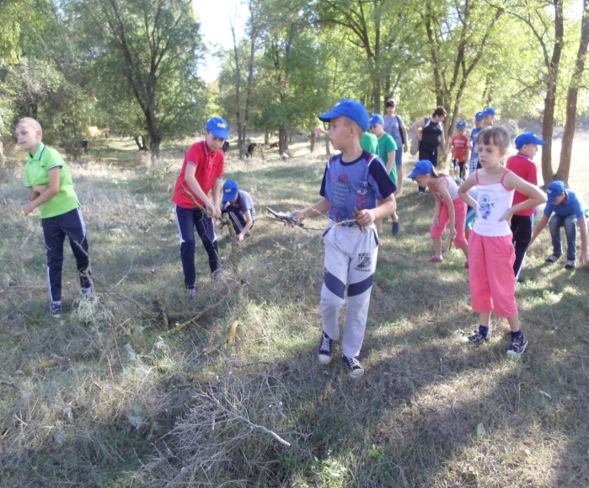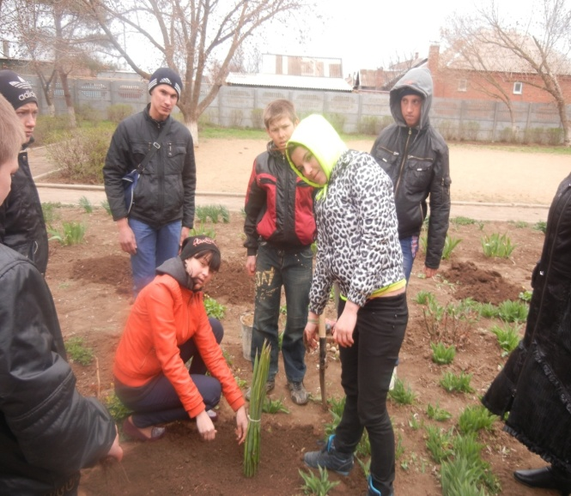

На первом этапе обучающиеся очно-заочно знакомятся с природой своего города, края. Теоретический материал закрепляется в процессе выполнения практических заданий: работа по карте города и района, отслеживание по карте улиц, искусственных и природных водоемов. Важно, что ребята заняты разными видами деятельности. Второй этап - экскурсионная деятельность, а также изготовление сувениров из природного материала. Третий этап - это изготовление агитационных стендов, листовок, плакатов об охраняемых растениях и животных нашего края.
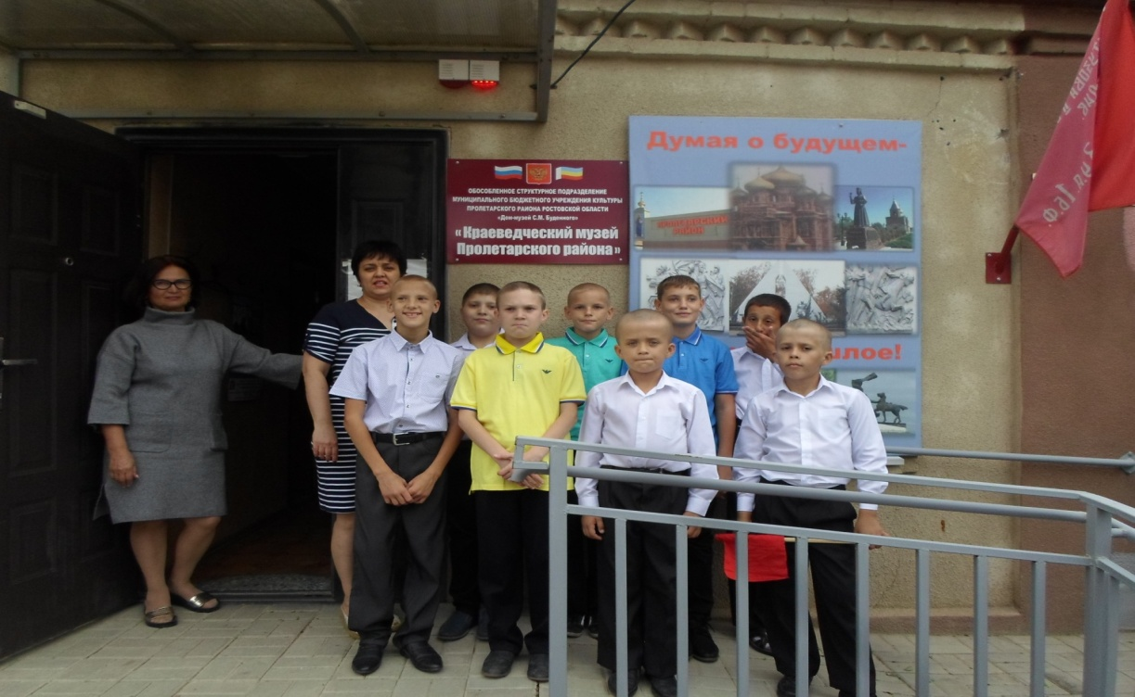

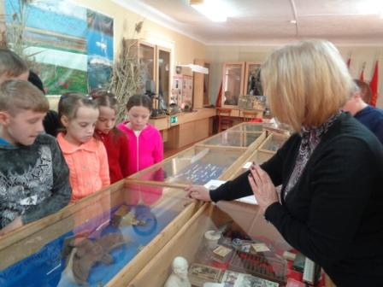

Одним из важнейших направлений эколого-краеведческой работы в школе-интернате является благоустройство школьного двора в рамках реализации проекта «Тихая моя родина, лазоревый край степной!». Школьный двор - это место, где обучающиеся заряжаются энергией природы и положительными эмоциями. Однако благоустройство школьной территории имеет не только эстетическое, но и образовательное назначение, это возможность воплощения идей регионального компонента – истории, традиций и быта казачества.
В результате работы в рамках эколого-краеведческого воспитания в школе-интернате создан уютный уголок, живописный школьный дворик, улучшена экологическая обстановка и санитарно-гигиеническое состояние школьной территории, сформировано у обучающихся чувство ответственности за родную школу, за тот уголок, на котором они живут и благоустраивают, и бережное отношение к своему труду.
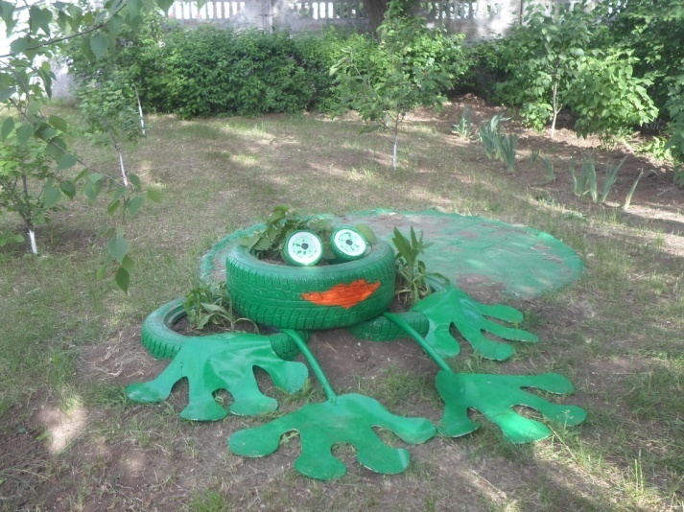
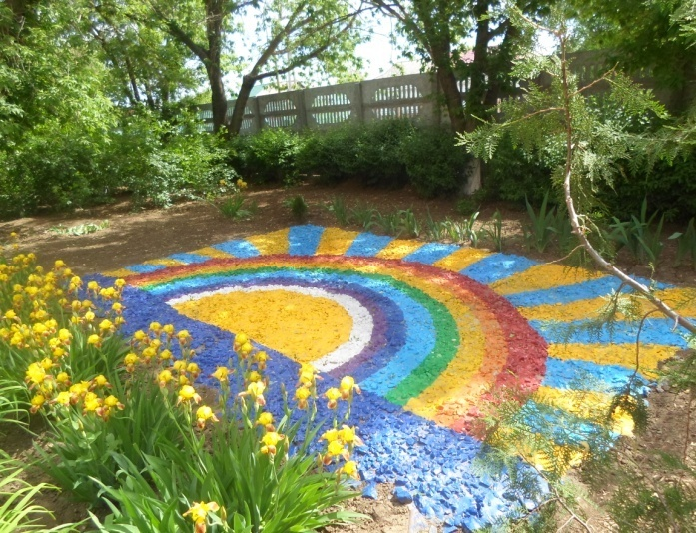
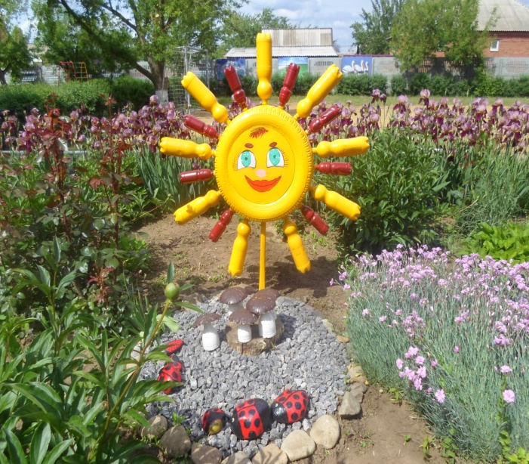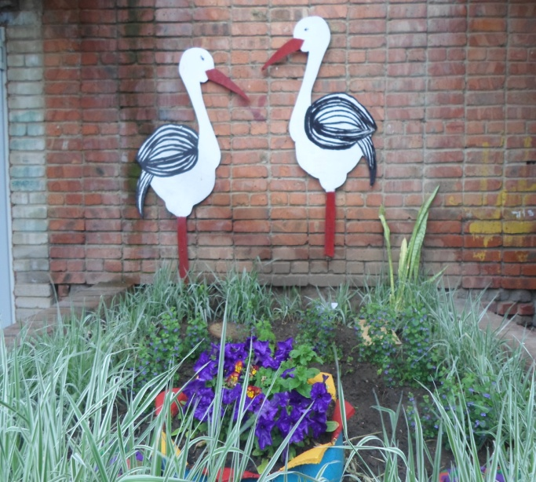

Формирование эколого-краеведческой культуры тесно связано с развитием гражданского общества и нацелено на консолидацию всех сил в решении экологических проблем на основе общности интересов в обеспечении благоприятной окружающей среды. Эколого-краеведческое образование имеет универсальный и междисциплинарный характер. Именно поэтому оно имеет возможность войти в содержание всех форм общего образования, в том числе реализоваться посредством организации внеурочной деятельности экологической направленности, выступающим одним из главных направлений в образовательной деятельности современной школы-интерната.

